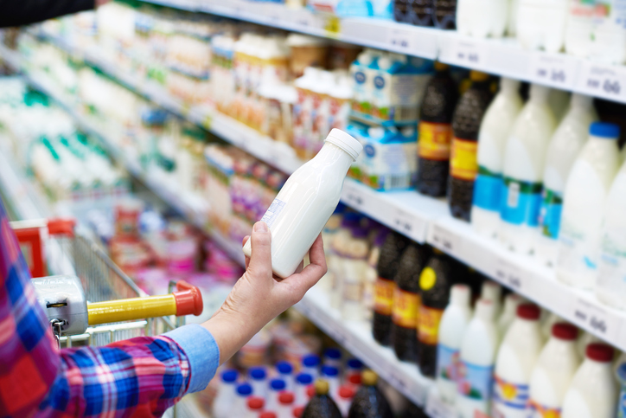

นม เป็นแหล่งอาหารโปรตีนที่สำคัญทั้งในเด็ก และผู้ใหญ่ และเป็นแหล่งของแร่ธาตุแคลเซียมและฟอสฟอรัส ซึ่งจำเป็นในการสร้างกระดูกและฟันให้แข็งแรง นอกจากนี้นมยังให้วิตามินบี 2 วิตามิน บี 12 รวมทั้งเป็นแหล่งไขมัน และให้พลังงานได้ นม จึงมีบทบาทสำคัญในการพัฒนาสุขภาพของคนไทย จะเห็นได้จากนโยบายของรัฐบาลที่มุ่งให้ เพิ่มการผลิต และบริโภคนมมากขึ้น โดยเฉพาะในเด็กวัยเรียน หญิงที่กำลังตั้งครรภ์ และผู้สูงอายุ

**นม ที่ใช้บริโภคในปัจจุบันของบ้านเรา ส่วนใหญ่มาจากน้ำนมโค โดยแบ่งผลิตภัณฑ์นมออกเป็น 4 ประเภท**

**1. ผลิตภัณฑ์พาสเจอร์ไรซ์**

นมสดพาสเจอร์ไรซ์ นิยมบรรจุในขวดพาสติกขุ่น กล่องกระดาษหรือถุงพลาสติก โดยวางจำหน่ายในตู้เย็นหรือ ตู้แช่ ซึ่งมีอุณหภูมิต่ำกว่า 10 องศาเซลเซียส เพื่อไม่ให้นมเสีย เนื่องจากกระบวนการผลิตนมพาสเจอร์ไรซื ใช้อุณหภูมิต่ำ ประมาณ 72 – 73 องศาเซลเซียส เป็นเวลา 15 วินาที เพื่อฆ่าเชื้อจุลินทรีย์ที่ก่อให้เกิดโรคเท่านั้น แต่ไม่สามารถทำลาย เชื้อจุลลินทรีย์ที่ทำให้อาหารเน่าเสีย กระบวนการนี้จะใช้ความร้อนต่ำที่สุด เพื่อรักษากลิ่น และรสของน้ำนมสดไว้ นมสด พาสเจอร์ไรซ์ในท้องตลาด บรรจุในภาชนะที่มีสี ซึ่งบอกความหมายที่แตกต่างกัน ดังนี้

* สีน้ำเงิน หรือสีแสด หมายถึง น้ำนมสดธรรมดา มีไขมันต่ำ ร้อยละ 3.3 ขึ้นไป
* สีฟ้า หมายถึง น้ำนมสดพร่องมันเนย มีไขมันประมาณ ร้อยละ 1 – 2
* สีขาว หมายถึง น้ำนมสดขาดมันเนย มีไขมันน้อยมาก ต่ำกว่าร้อยละ 0.1
* สีทอง หมายถึง น้ำนมสด มีไขมันถึงประมาณ ร้อยละ 4

สำหรับเด็กและวัยรุ่น ควรบริโภคชนิดสีน้ำเงิน หรือสีแสด ส่วนผู้ที่มีอายุเกิน 35 ปี หรือผู้ที่ต้องการควบคุมน้ำหนัก หรือไขมันในเลือด ควรบริโภคชนิดสีฟ้า หรือสีขาว นอกจากนี้ ยังมีนมสดชนิดปรุงแต่งรสชาติ ซึ่งมีสัญญลักษณ์ ดังนี้

* สีเขียว คือ นมสดรสหวาน
* สีน้ำตาล คือ นมสดรสช็อคโกแลต
* สีชมพู คือ นมสดรสสตรอเบอรี่

นมประเภทนี้ จะมีส่วนผสมของนมสดประมาณร้อยละ 95 ที่เหลือคือ น้ำตาล, กลิ่น และสี นอกจากนี้กฏหมายยังไม่ กำหนดปริมาณไขมัน ผู้ผลิตนิยมเติมไขมันในปริมาณเพียงร้อยละ 2 นมชนิดนี้ นิยมใช้ในโครงการอาหารเสริมของ กระทรวงศึกษาธิการ และกระทรวงอื่น ๆ ซึ่งมักมีข้อด้อยกว่านมจืด คือ ราคาแพงกว่า มีพลังงานจากไขมันต่ำกว่า มีน้ำตาลสูงกว่า และมีมาตรฐานของโปรตีนต่ำกว่าเล็กน้อย

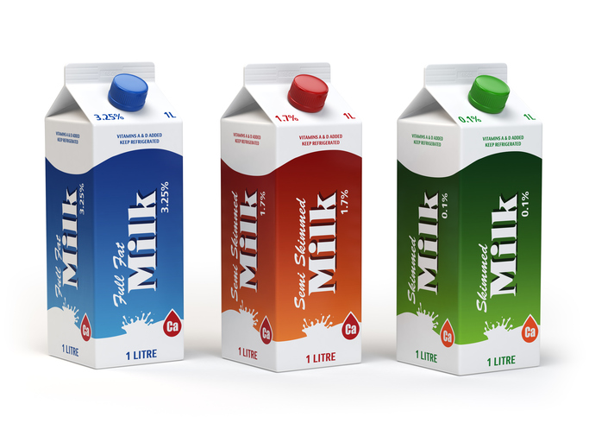

**2. ผลิตภัณฑ์สเตอร์ไรซ์**

นมสดสเตอร์ไรซ์ มักบรรจุในกระป๋องโลหะปิดสนิท กระบวนการผลิตใช้ความร้อนสูง 110 – 116 องศาเซลเซียส เวลา 30 นาที เพื่อทำลายเชื้อจุลินทรย์ที่ทำให้เกิดโรค และอาหารเน่าเสียในอุณหภูมิการเก็บรักษาปกติได้ (อุณหภูมิห้องปกติ เก็บได้ 1 – 2 ปี)

ผลิตภัณฑ์นมสเตอร์ไรซ์ แบ่งเป็น 3 ประเภท คือ

1. นมสดพร้อมดื่ม คือ นมสดธรรมดาที่บรรจุกระป๋อง ซึ่งฉลากระบุว่าเป็นนมโค 100%

2. นมข้นไม่หวาน คือ นมผงขาดมันเนยละลายน้ำในอัตราส่วนที่น้อยกว่าปริมาณน้ำที่มีในนมสดธรรมดาครึ่งหนึ่ง แล้วเติมลงไป ถ้าเติมไขมันเนยลงไปเรียกว่า นมข้นคือรูปไม่หวาน ถ้าเติมน้ำมันปาล์มลงไป เรียกว่า นมข้นแปลงไขมัน ชนิดไม่หวาน นมข้นไม่หวาน เมื่อนำมาบริโภคในรูปของน้ำนมสด ต้องเติมน้ำลงไปในอัตราส่วน 1:1 จะมีคุณค่าในแง่โปรตีน และพลังงาน ใกล้เคียงกับน้ำนมสดธรรมดา แต่ชนิดที่ใช้น้ำมันปาล์มมีปริมาณกรดไขมันจำเป็น และวิตามินบางชนิดต่ำกว่า จึงไม่สมควรใช้เลี้ยง ทารก หรือเด็กอายุต่ำกว่า 2 ปี

3. นมข้มหวาน มีขั้นตอนการผลิตเริ่มต้นคล้ายนมข้นไม่หวาน คือต้องมีการระเหยน้ำออก หรือละลายนมผงขาดมันเนย ผสมกับไขมันเนยหรือไขมันปาล์มตามอัตราส่วนดังกล่าว แล้วจึงเติมน้ำตาลลงไปประมาณร้อยละ 45 จะเห็นว่านมข้นหวานมีน้ำตาล ในปริมาณสูงมาก จึงต้องมีการผสมน้ำในปริมาณมากก่อนบริโภค ทำให้คุณค่าทางโภชนาการโดยเฉพาะโปรตีนจานมจะต่ำกว่า น้ำนมสดมาก นมข้นหวาน จึงไม่เหมาะสำหรับเลี้ยงทารก หรือใช้เพื่อประโยชน์ในการเสริมคุณค่าอาหารเช่นเดียวกับน้ำนมสดธรรมดา

**3. ผลิตภัณฑ์ยูเอชที**

น้ำนมสดที่บรรจุในกล่องยูเอชที คือ น้ำนมสดที่ผ่านกระบวนการให้ความร้อนที่สูงมากแต่ใช้เวลาสั้นมาก (130 – 135 องศา เซลเซียส เวลา 1 – 3 วินาที) จึงทำให้น้ำนมยังมีกลิ่นและรสที่ดี ไม่มีกลิ่นเป็นนมต้ม (ไหม้) เหมือนนมสดสเตอร์ไรซ์ นมสดที่บรรจุใน กล่องยูเอชที มีอายุการเก็บในสภาพอุณหภูมิปกติได้นาน 6 เดือน สีของกล่องนมมีความหมายเหมือนกับสีที่แสดงอยู่บนขวดหรือกล่อง นมพาสเจอร์ไรซ์ ปัจจุบันมีผลิตภัณฑ์นมยูเอชทีบรรจุในขวดพลาสติก ซึ่งสามารถเก็บที่อุณหภูมิห้องเป็นเวลาอย่างน้อย 6 เดือนด้วย



**4.  ผลิตภัณฑ์นมผง**

การผลิตนมผง เป็นกระบวนการถนอมรักษานมสด โดยการทำให้เป็นผงแห้ง การแปรรูปเป็นผงโดยการระเหยน้ำส่วนใหญ่ออก จากน้ำนมสด ทำให้ผลิตภัณฑ์แห้งเป็นผง มีน้ำหนักเบา ประหยัดค่าใช้จ่ายในการขนส่งและเก็บได้นาน

การเลือกซื้อต้องกระทำความความระมัดระวัง โดยเฉพาะอย่างยิ่งเมื่อนำไปเลี้ยงเด็ก นมผงที่เหมาะสำหรับเด็ก คือ นมผงที่ผลิต จากน้ำนมสดธรรมดาที่เรียกว่า นมผงธรรมดาชนิดละลายได้ทันที ส่วนนมผงที่ผลิตจาน้ำนมขาดมันเนยผสมกับน้ำมันพืช ที่เรียกว่า นมผง แปลงไขมัน ควรใช้เลี้ยงเด็กอายุตั้งแต่ 2 ปี ขึ้นไป ส่วนนมผงชนิดพร่องมันเนยและขาดมันเนยไม่เหมาะใช้เลี้ยงเด็ก แต่เหมาะสำหรับ ผู้สูงอายุ และผู้ที่มีปัญหาเกี่ยวกับน้ำหนักมากหรือไขมันในเลือดสูง

ถ้าจำเป็นต้องใช้นมผงชนิดพร่องมันเนยหรือขาดมันเนยเพื่อเลี้ยงเด็กอายุ 2 ปีขึ้นไป ควรเติมน้ำมันพืชลงไปในปริมาณร้อยละ 3 – 3.5 หลังจากชงนมเสร็จแล้ว

นมผงบรรจุกระป๋องที่ยังไม่ได้เปิดฝา สามารถเก็บไว้ได้นานประมาณ 2 ปี อย่างไรก็ตาม หลังจากเปิดกระป๋องแล้ว ควรเก็บไว้ใน ที่แห้งและอุณหภูมิไม่สูงมาก หลังจากเปิดใช้แล้ว อายุการเก็บจเส้นมากไม่ควรเกิน 15 วัน – 1 เดือน

**การดัดแปลง / เสริมสารอาหารในนม**

ผลิตภัณฑ์นมที่จำหน่ายในท้องตลาด ไม่ว่าจะอยู่ในรูปแบบใด มักมีการดัดแปลง หรือเสริมสารอาหารเพื่อให้เกิดความหลากหลาย และประโยชน์ทางการตลาด อย่างไรก็ตามผู้บริโภคก็อาจได้รับประโยชน์เหล่านั้นถ้ารู้จักเลือกชนิดที่เหมาะสม การเสริมสารอาหารที่ พบบ่อยที่สุดได้แก่ การเสริมธาตุแคลเซียม ซึ่งนมพร้อมดื่ม ขนาด 250 มล. ให้แคลเซียมประมาณ 230 – 250 มก. (ร้อยละ 30 ของ ความต้องการของร่างกายใน 1 วัน) นมที่เสริมแคลเซียมมักให้แคลเซียมเป็นร้อยละ 50 (กฎหมายอนุญาตให้เสริมได้ไม่เกินนี้) นอกจากนี้ ยังมีการเสริมวิตามิน และเกลือแร่บางชนิดในปริมาณที่แตกต่างกัน

ผลิตภัณฑ์นมบางยี่ห้อยังมีการแยกน้ำตาลแลกโตสที่ก่อให้เกิดอาการท้องเสียในผู้บริโภคที่ไม่สามารถย่อยน้ำตาลชนิดนี้ได้ จึงเหมาะ สำหรับผู้บริโภคกลุ่มดังกล่าว เพราะช่วยให้สามารถบริโภคนมได้ตามปกติ

นอกจากนี้ ยังมีผลิตภัณฑ์นมที่มีการเสริมสารพรีไบโอติค (prebiotics) ซึ่งระบุบนฉลากว่า prebio สารชนิดนี้ เป็นคาร์โบโฮเดรต ประเภทหนึ่ง ที่เรียกว่า ฟรุคโตโอลิโกแซคคาไรซ์ ซึ่งพบในพืชบางชนิด และในน้ำนมแม่ สารชนิดนี้เชื่อกันว่าเป็นอาหารสำหรับเลี้ยงจุลินทรีย์ ที่มีประโยชน์ ซึ่งอยู่ในลำไส้ของมนุษย์

**ดื่มผลิตภัณฑ์นมประเภทใดคุ้มค่าที่สุด**

การพิจารณาว่าจะเลือกดื่มนมชนิดไหน ขอให้ดูปัจจัยต่าง ๆ ประกอบกัน นมเป็นแหล่งโปรตีน แคลเซียม และฟอสฟอรัสที่ดี การดื่มนมจึงมุ่งให้ได้สารอาหารดังกล่าว เป็นสำคัญ สำหรับเด็กไขมันในนมก็สำคัญ ด้วยเพราะเป็นแหล่งพลังงาน ดังนั้นควรเลือกผลิตภัณฑ์ ที่มีไขมันด้วย

นมพาสเจอร์ไรซ์ นมสเตอร์ไรซ์ นมกล่องยูเอชที นมข้นไม่หวาน และนมผง หากมีการใช้ถูกต้อง จะให้สารอาหารหลักที่กล่าวมาแล้ว ไม่แตกต่างกัน จึงขอให้เลือกตามกำลังทรัพย์ และความสะดวกที่มีอยู่ ถ้าทีปัญหาเรื่องน้ำตาลแลกโตส อาจต้องจ่ายเพิ่มขึ้นเพื่อซื้อนมชนิดที่ ไม่มีแลกโตส แต่ถ้าอยากได้วิตามิน และสารที่ใช้เสริมเพิ่มเติม ก็ต้องเลือกชนิดที่ผู้ผลิตเติมเข้าไป ซึ่งราคาก็แพงขึ้นไปอีก แต่ผู้บริโภคไม่ต้อง กังวลถ้าไม่ได้ดื่มผลิตภัณฑ์นมชนิดนั้น ๆ เพราะว่านมไม่ได้ให้สารอาหารทุกชนิดที่ร่างกายต้องการ เราจำเป็นต้องกินอาหารอื่น ๆ ให้หลาก หลายด้วย ส่วนผู้ที่ดื่มนมไม่ได้ หรือไม่ชอบดื่มนม หรือดื่มนมแล้วไม่สบายท้อง อาจกินอาหารอื่นแทนเพื่อให้ได้แคลเซียม เช่น ปลาตัวเล็ก ทอดกรอบ ปลากระป๋อง ผักใบเขียวเข้ม หรือเต้าหู้แข็ง เป็นต้น